EN FORO JURÍDICO ‘NO MÁS MALTRATO AL ADULTO MAYOR’ SE REITERÓ LA PROTECCIÓN A LOS DERECHOS DE ESTA POBLACIÓN EN PASTO

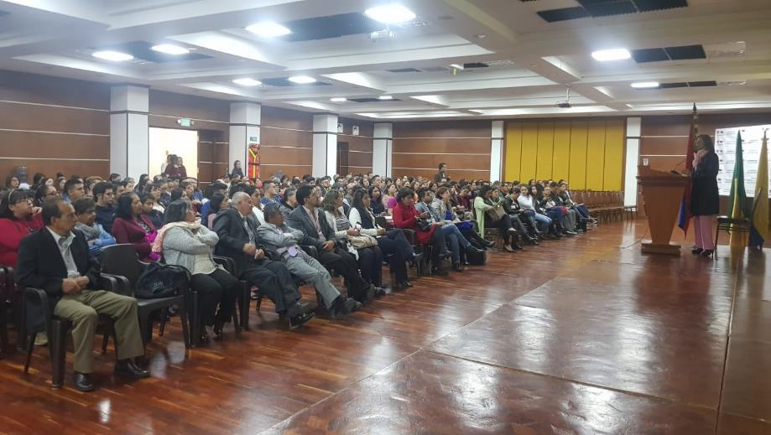
Durante el Primer Foro Jurídico No más maltrato al adulto mayor, organizado por la Alcaldía de Pasto a través de la Secretaría de Bienestar Social, se reiteró el llamado para que la comunidad y la institucionalidad sean garantes de los derechos de esta población en el municipio. A este evento se convocaron alrededor de 700 participantes que pudieron escuchar las 7 ponencias sobre salud, oferta de servicios, derechos de protección y rutas de atención, entre otras temáticas.
El secretario de Bienestar Social Arley Darío Bastidas resaltó la participación de las entidades como Fiscalía, Defensoría del Pueblo y Personería, así como de estudiantes de Derecho, con quienes se busca encaminar acciones de protección hacia los adultos mayores en el municipio de Pasto y que hacen parte de las acciones establecidas dentro de la Política Pública de Envejecimiento y Vejez. “Este es el primer espacio donde estamos sensibilizando a la comunidad y continuaremos en esta labor porque todos tenemos que conocer la normatividad que protege los derechos de los adultos mayores en la región”, sostuvo el funcionario.
De igual manera para la Fiscal 51 local de Violencia Intrafamiliar Natalia Hidalgo, en Pasto es urgente que se recupere el reconocimiento a la sabiduría del adulto mayor por parte de la sociedad. La funcionaria sostuvo que es necesario que estos eventos arrojen productos para rescatar dicho saber y darles el lugar que merecen.
En este ejercicio se precisó que con el incremento de la población adulta mayor se hace necesario emprender acciones que permitan generar conciencia sobre la importancia de proteger a esta población y reducir los casos de maltrato y abandono. Mensualmente la Secretaría de Bienestar Social recibe alrededor de 60 tutelas a través de los cuales se exigen cupos para que adultos mayores que han sido abandonados en hospitales, en la calle o en terminales, ingresen al Centro de Bienestar. Así mismo, diariamente a esta dependencia llegan 3 solicitudes donde las familias desean que sus familiares ingresen a este lugar de atención. “El abandono es el flagelo que más está afectando a los adultos mayores, porque estas personas se desorientan, quedan indocumentados y frágiles. Toda la sociedad debe unirse para combatir esta problemática que afecta la vida de esa población”, indicó la subsecretaria de Gestión y Proyectos de Bienestar Social.
Información: Secretario de Bienestar Social, Arley Darío Bastidas Bilbao. Celular: 3188342107, 3116145813
Somos constructores de paz

ALCALDÍA DE PASTO Y POLICÍA AMBIENTAL REALIZARON VISITA DE INSPECCIÓN PARA DETERMINAR EL ESTADO DE SALUD Y BIENESTAR DE LOS ANIMALES EN EL CIRCO HERMANOS GASCA

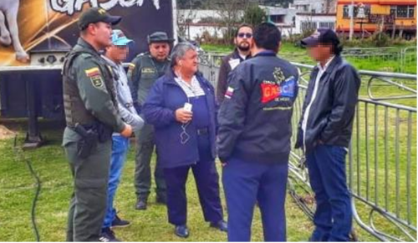
Con el fin de verificar las condiciones físicas, sanitarias y de salud en las que se encuentran los animales del circo de los Hermanos Gasca, la Alcaldía de Pasto a través de la Secretaría de Gestión Ambiental en articulación con Policía Ambiental, realizaron visita de inspección, en cumplimiento de la ley 1774 de 2016 y la ley 1638 de 2013, a fin de revisar el estado de sanidad y de bienestar en el que se encuentran los equinos propios de este escenario.
Durante la visita se logró la inspección de 7 equinos y 2 ponis que gozan de óptimas condiciones de salud, también se hizo revisión de su alojamiento observando a cada animal en su respectiva pesebrera, con alimentación y agua a disposición, además cuentan con la atención de operarios para su cuidado y limpieza.
Se informa a la ciudadanía que mientras el escenario de espectáculos se presente en la ciudad de Pasto, tanto la Administración Municipal como otros estamentos gubernamentales, realizarán periódicamente la respectiva inspección a las instalaciones para garantizar que no haya maltrato de los animales y su entorno sea el más adecuado de acuerdo con sus condiciones.
Información: Secretario Gestión Ambiental Jairo Burbano Narváez. Celular: 3016250635
Somos constructores de paz

CERCA DE 300 ESTUDIANTES DIALOGARON SOBRE EL BALANCE DE LA DECLARACIÓN DE LA PROCLAMA SANTA BÁRBARA UN TERRITORIO QUE RENACE PARA LA PAZ
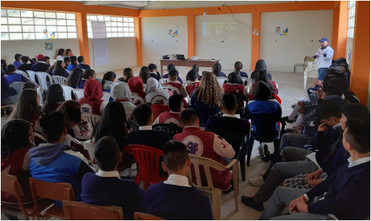
En el Marco de la conmemoración de la Semana por La Paz 2019, la Alcaldía de Pasto, a través de la Comisión de Paz y Reconciliación, llevó a cabo con cerca de 300 estudiantes de la IEM José Antonio Galán, del corregimiento de Santa Bárbara, un dialogo y un taller con el propósito de reflexionar sobre los avances y proceso de este corregimiento después de la declaración de la proclama Santa Bárbara Un Territorio que Renace Para la Paz, realizada por el alcalde Pedro Vicente Obando Ordoñez.
Esta jornada se realizó en coordinación con la Red de Iniciativas por la Paz y contra la Guerra -Redepaz, y la Fundación Caminos de Paz, los estudiantes reflexionaron sobre la importancia de conocer la historia de su territorio, así como lo explicó Nathalia Pupiales, estudiante IEM José Antonio Galán, “el que la proclama por la Paz se haya hecho en Santa Bárbara, es un factor importante porque nos convierte en territorio de paz, tanto al corregimiento de santa Bárbara como a nosotros también”.
De la misma manera, Diego Cuchala también estudiante IEM José Antonio Galán, expresó que “hoy hemos aprendido muchas cosas que se encuentra dentro de la proclama de la paz de santa Bárbara, que nos previene de que, si de pronto se repite esto, podríamos afrontarlo y no cometer los mismos errores que se cometieron en el pasado”, puntualizó.
Otro de los logros importantes que ha dejado este proceso de desestigmatización de este territorio, ha sido el regreso de muchas familias que tuvieron abandonar sus hogares a causa de la violencia. Así mismo, el proceso educativo de los jóvenes no ha tenido dificultades, como si las tuvo en los años que este corregimiento fue epicentro incluso de fuertes combates. María Fernanda Narváez quien hace parte del proyecto de Redepaz, indicó que “si los jóvenes se empoderan y saben decir soy de Santa Bárbara que hoy es un territorio de Paz, darán a conocer a Pasto y al mundo que Santa Bárbara ha cambiado de que ya no hay un conflicto”.
Por otra Parte, Luis Eduardo Trujillo, contratista de la Comisión de Paz y Reconciliación, entregó un balance positivo de la jornada. “Lo que hoy hicimos corresponde a una de las proclamas de territorios de paz que se van a desarrollar durante toda esta semana por la paz en Pasto, y también se pudo hacer de este escenario juvenil un balance de lo que han sido las obras de gobierno del alcalde de Pasto, pedro Vicente Obando en el marco de la proclama de Santa Bárbara como territorio de Paz”, puntualizó el asesor de la Comisión de Paz y Reconciliación.
Somos constructores de paz

SECRETARÍA DE TRÁNSITO Y TRANSPORTE INTENSIFICA CONTROLES A MOTOCICLISTAS PARA PREVENIR SINIESTRALIDAD Y COMBATIR FORMAS DE TRANSPORTE ILEGAL

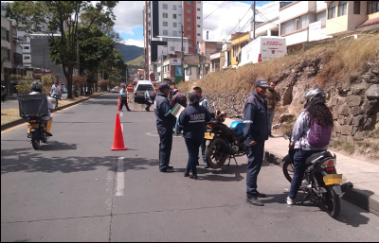
La Alcaldía de Pasto, a través de la Secretaría de Tránsito y Transporte, avanza con las labores operativas y de control a conductores de motocicleta para prevenir la siniestralidad y combatir el transporte ilegal, garantizando el cumplimiento de los Decreto 0287 y 0200.
El coordinador de Seguridad Vial, Moisés Narváez, explicó que durante este martes los controles se desarrollaron en diferentes sectores de Pasto, entre ellos las avenidas Boyacá y Las Américas. "Durante este ejercicio no solamente estamos verificando que los motociclistas lleven sus documentos al día, sino que sus vehículos estén en óptimas condiciones mecánicas en el tema de llantas, frenos y direccionales, entre otros", agregó.
El funcionario dijo además que se les entrega a los conductores diversas recomendaciones para que acaten las normas de tránsito como no exceder los límites de velocidad, no transitar con acompañante dentro del anillo vial y tampoco movilizarse por ningún sector de la ciudad con parrillero hombre mayor a 14 años. "El motociclista es el actor vial que más pierde la vida en siniestros de tránsito en el municipio, de ahí la importancia de aunar esfuerzos para impulsar las campañas de prevención y fortalecer los controles que se realizan en la ciudad", precisó.
Narváez indicó que estos operativos continuarán realizándose en distintos sectores de Pasto, priorizando aquellos en donde más se presentan siniestros viales que involucran a motociclistas.
Información, Moisés Narváez, coordinador de Seguridad Vial, Cel: 3014608541
Somos constructores de paz

SECRETARÍA DE GOBIERNO CONVOCÓ MESA DE TRABAJO CON REPRESENTANTES DE CLUBES DE LA CIUDAD

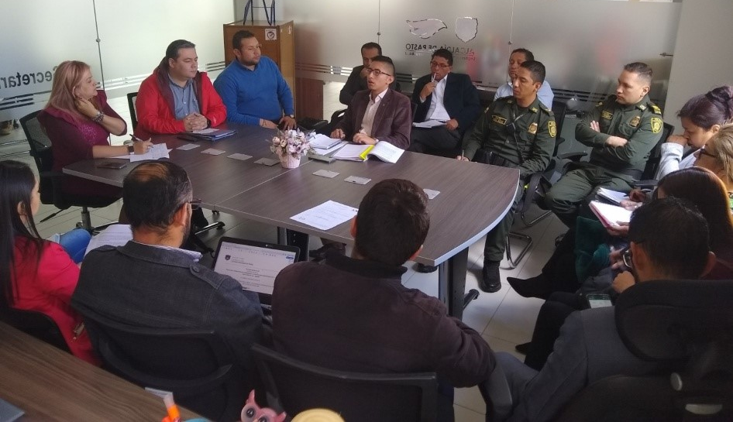
La Secretaría de Gobierno adelantó reunión de trabajo con el objetivo de socializar la sentencia C-2014 de 2019 de la Corte Constitucional y conformar Mesa de Trabajo Interdisciplinaria e Interinstitucional para individualización de establecimientos cuyas actividades privadas pueden trascender a lo público, toda vez que dichas acciones pueden influir en el orden público, la tranquilidad y el bienestar general de la comunidad.
Durante la reunión se dio lectura al concepto emitido por la Oficina Jurídica de la Secretaría de Gobierno en cuanto a la sentencia en mención, mismo que fue socializado y discutido con los asistentes. En adelante, la reunión se centró en la conformación de una mesa de trabajo que se encargará del estudio juicioso de las particularidades de cada uno de los establecimientos que se pueden ver afectados con su aplicación.
A la reunión asistieron delegados de la Policía Metropolitana y representantes de los diferentes clubes de la ciudad, así como los subsecretarios de Gobierno y funcionarios de Control Interno, Dirección de Espacio Público, Planeación y Gestión Ambiental.
Al término del encuentro se conformó la mesa de trabajo que adelantará el estudio del alcance de la sentencia, será coordinada por el subsecretario de Control, y que contará con delegados permanentes de Policía Nacional, Espacio Público, Control Interno, Secretaría de Desarrollo Comunitario, Secretaría de Gestión Ambiental, Secretaría de Salud, Dirección de Gestión de Riesgo y Secretaría de Tránsito.
Información: Secretario de Gobierno Carolina Rueda Noguera. Celular: 3137652534
Somos constructores de paz
SE EXTIENDE EL PLAZO DE INSCRIPCIÓN PARA PARTICIPAR EN PREMIOS IMPULSO ATURES II, EVENTO QUE EXPONE, CONECTA E IMPULSA LAS MEJORES INICIATIVAS AMBIENTALES DEL MUNICIPIO DE PASTO
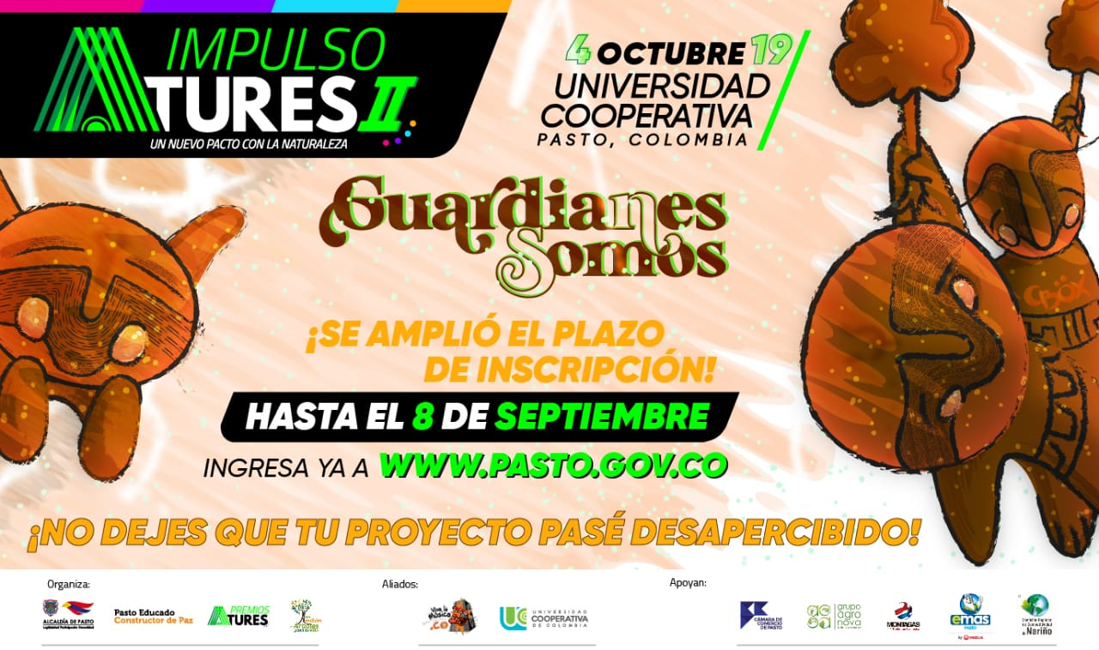
La Alcaldía de Pasto a través de la Secretaría de Gestión Ambiental, agradece a todos los guardianes que trabajan activamente por el planeta y que ya inscribieron su proyecto, para participar en los Premios Impulso Atures II, a la vez informa a la ciudadanía que se extendió el plazo de inscripción de iniciativas ambientales hasta el día 8 de septiembre.
La comunidad tendrá la posibilidad de visibilizar su proyecto y ser reconocido por su compromiso con el planeta y con el medio ambiente en las categorías de cambio climático, agua, diversidad biológica y residuos sólidos.
También se recuerda a los interesados que la ceremonia de premiación se realizará el día 4 de octubre en las instalaciones de la Universidad Cooperativa de Colombia - Campus Pasto, en el marco de la gran vitrina ambiental municipal del Nuevo Pacto con la Naturaleza.
Para participar se pueden postular todas las iniciativas ambientales ejecutadas o en ejecución en el municipio de Pasto; visite la página www.pasto.gov.co, sección eventos y descargue el formulario, diligéncielo y envíelo al correo impulsoatures@alcaldiapasto.gov.co
Información: Secretario Gestión Ambiental Jairo Burbano Narváez. Celular: 3016250635
Somos constructores de paz
ESTE 6 DE SEPTIEMBRE, MUESTRA ARTESANAL ‘LENA, ARTE Y DISEÑO’ EN EL PUNTO DE INFORMACIÓN TURÍSTICA
La Alcaldía de Pasto a través de la Secretaría de Desarrollo Económico y la Subsecretaría de Turismo, con el propósito de continuar apoyando las actividades que promueven el sector turístico de la capital nariñense invitan a la ciudadanía en general a participar, este 6 de septiembre, al Punto de Información Turística PIT, ubicado en la calle 19 con carrera 25, esquina Plaza de Nariño de la muestra artesanal con la marca LENA ‘Arte y Diseño’.
LENA ‘Arte y Diseño’, dedicada a la artesanía en cuero, productos elaborados con materiales de primera calidad, donde se les identifica por sus diseños e innovaciones; creación de indumentarias entre las que sobresalen bolsos, billeteras y maletines.
La jornada se realizará con el fin de impulsar los productos artesanales y culturales de la ciudad, para promover y seguir rescatando las tradiciones ancestrales que constituyen la identidad y conocimiento. La jornada inicia desde las 9:00 de la mañana, es totalmente gratuita y permite adquirir los diferentes productos elaborados por las y los artesanos nariñenses.
Información: Subsecretaria Turismo Amelia Yohana Basante Portillo, Celular: 317 7544066
Somos constructores paz

ALCALDÍA DE PASTO INVITA A LA CIUDADANÍA A PARTICIPAR EN EL SEGUNDO ENCUENTRO DE CAMBIO CLIMÁTICO Y COMUNIDADES RESILIENTES
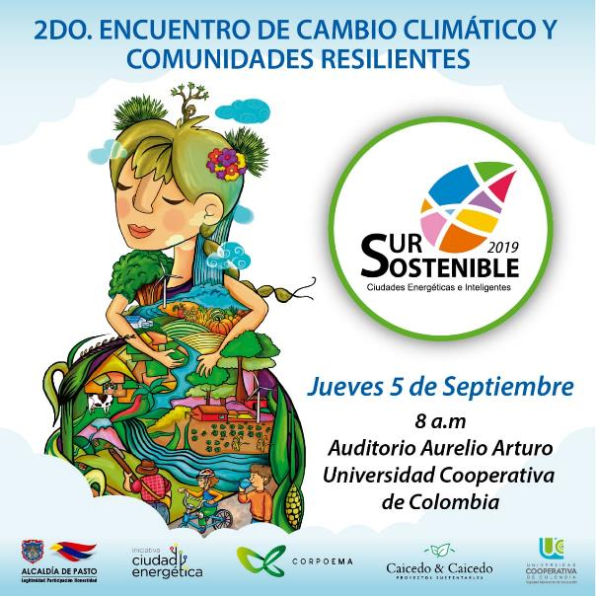
La Alcaldía de Pasto a través de la Secretaría de Gestión Ambiental extiende la invitación a todos los ciudadanos para que participen de manera gratuita en el Segundo Encuentro de Cambio Climático y Comunidades Resilientes, en el marco del evento Sur Sostenible 2019 Ciudades Energéticas e Inteligentes, el cual se ha ampliado a una ‘Estrategia de formación’, a través de la cual se busca capacitar de forma continua a líderes sociales, empresariales, culturales y certificarlos como líderes ambientales en iniciativas sostenibles.
El encuentro académico de construcción colectiva, tendrá lugar el día jueves 5 de septiembre desde las 8a.m. en el Auditorio Aurelio Arturo de la Universidad Cooperativa de Colombia- Campus Pasto.
El evento se orienta en la humanización y a la vez en la motivación para que las personas se conviertan en agentes activos del desarrollo sostenible y equitativo, promover el papel fundamental de las comunidades en el cambio de actitud hacia temas ambientales, fomentando la cooperación, la cual garantizará el disfrute de un futuro más próspero y seguro, mediante la construcción de propuestas alternativas hacia la transformación de una comunidad resiliente y responsable ante el Cambio Climático.
Los interesados, pueden inscribirse a través del siguiente link: https://forms.gle/7ThHLEmzWCx9b4d58 o enviando un correo electrónico a sursostenible@alcaldiapasto.gov
Información: Secretario Gestión Ambiental Jairo Burbano Narváez. Celular: 3016250635
Somos constructores de paz

HASTA EL 16 DE SEPTIEMBRE SE REALIZARÁ LA CUARTA ENTREGA DE INCENTIVOS DEL PROGRAMA JOVENES EN ACCIÓN.
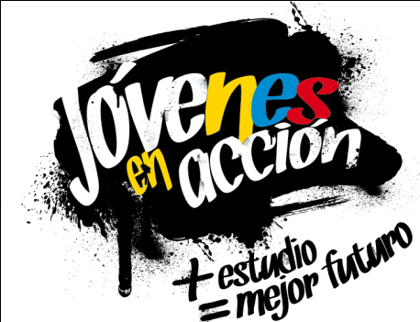

La Alcaldía de Pasto y la Secretaría de Bienestar Social a través del programa Jóvenes en Acción, informa que se está realizando la 4ta entrega de incentivos a estudiantes del Sena y Universidad de Nariño, beneficiarios del programa Jóvenes en Acción, mediante giro o cajero automático hasta el 16 de septiembre de 2019, por modalidad pico y cedula.
Los jóvenes potenciales beneficiarios al programa deben presentarse en las fechas estipuladas en los diferentes puntos de pago en horario de 8:00am a 4:00 pm.
El joven debe suministrar los siguientes datos: Documento original y código de participante asignado.
Puntos para cobrar por cajero automático las 24 horas de lunes a domingo:
MODALIDAD DAVIPLATA
Principal Pasto | Calle 17 No. 25 – 40.
Parque Bolívar Pasto | Calle 21 No. 12 – 45.
Parque Nariño Pasto | Calle 18 No. 24-11 Parque Nariño.
Metro Express Pasto | Calle 16B No. 32 – 53.
Éxito Pasto | Carrera. 22 B No. 2 - 57 Av. Panamericana.
La Riviera Pasto | Calle 21 N° 34-24.

MODALIDAD GIRO.
Punto de cobro | Dirección. | Fecha 28 agosto al 1 de septiembre | Fecha 2 septiembre
Principal Pasto | Calle 17 N° 25-40 | 1 | 2.
Pasto Norte. | Calle 20 N° 34-24 | 3 | 4,
Parque Nariño. | Calle 18 N° 24-11 | 5 | 6
Único Pasto | Calle 22 N° 6-61. | 7 | 8
Masred090 | Calle 18 N° 25-43 | 9 | 0
Mayor información la pueden obtener las instalaciones de la Secretaria de Bienestar Social – Programa Jóvenes en Acción, en horario de atención de 8:00 a 11.00 a.m. y de 2.00 a 5.00 pm - Antiguo INURBE Avenida Mijitayo. Teléfono 7244326 extensión 3012.
Información: Álvaro Zarama, Subsecretario de Promoción y Asistencia Social, celular 3165774170

DEL 29 DE AGOSTO AL 11 DE SEPTIEMBRE, SE CANCELARÁ EL SUBSIDIO ECONÓMICO A BENEFICIARIOS DEL PROGRAMA COLOMBIA MAYOR NÓMINA DE AGOSTO
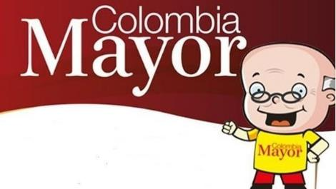
La Secretaría de Bienestar Social, comunica a los beneficiarios del “Programa Colombia Mayor” que, a partir del 29 de agosto hasta el 11 de septiembre del presente año, se cancelará la nómina correspondiente a agosto del 2019.
Es importante mencionar que, por instrucciones del Gobierno Nacional, se incrementaron cinco mil pesos ($ 5.000), por lo tanto, se informa a la comunidad en general que los pagos son de tipo mensual y se cancelará un monto de $80.000 mil pesos, se reitera a los beneficiarios que el no cobro oportuno conlleva al retiro del programa en mención.
Para quienes aún no han realizado el proceso de (registro de huellas), presentarse en Supergiros ubicado en Avenida Los Estudiante en la calle 20 # 34-13, de lo contrario no podrán hacer su respectivo cobro (requisito cédula original, dirección y celular actualizados).
Únicamente para el caso de las personas mayores en condición de enfermedad, hospitalización, discapacidad o viaje, u otras circunstancias que imposibilite acercarse a cobrar, presentar PODER NOTARIAL, éste debe tener vigencia del mes actual (SEPTIEMBRE), además debe presentar cédula original tanto del beneficiario/a como del apoderado/a. En el caso de perder la cédula original, tramitar ante la Registraduria la contraseña e inmediatamente hacer entrega de una copia en el Centro Vida de la Secretaría de Bienestar Social.
CRONOGRAMA ZONA URBANA
Se invita a los beneficiarios a cobrar en el lugar más cercano a su domicilio, considerando que, en Pasto, todos los puntos de servicio Supergiros, se encuentran habilitados.
Se informa que se atenderá de lunes a domingos, a partir de las 8:00 a.m. hasta las 12 md y de 2 pm hasta las 6 pm, incluyendo festivos, en el lugar que se encuentre habilitado dicho servicio.
CRONOGRAMA DE ACUERDO CON EL PRIMER APELLIDO
LETRA DEL PRIMER APELLIDO | FECHA DE PAGO
A,B,C | 29 de agosto 2019
D, E, F, G, | 30 de agosto 2019
H, I, J, K, L | 2 de septiembre 2019
M, N, Ñ, O | 3 de septiembre 2019
P, Q, R, S, T, | 4 de septiembre 2019
U, V, W, X, Y, Z | 5 de septiembre 2019
PENDIENTES POR COBRAR | DESDE EL 6 HASTA EL 11 de SEPTIEMBRE 2019

ZONA RURAL – PUNTOS DE PAGO SUPERGIROS PERMANENTES EN CORREGIMIENTOS
Los adultos mayores residentes de Catambuco, Genoy, El Encano, Obonuco y Cabrera cobrarán en el punto de pago Supergiros que dispone el sector, desde el 29 de agosto hasta el 11 de septiembre 2019.
ZONA RURAL – CAJA EXTENDIDA EN EL RESTO DE LOS CORREGIMIENTOS
Para el caso de los beneficiarios que residen en el resto de los corregimientos se solicita cobrar en su respectivo sector, conforme al cronograma establecido. Se recomienda a los adultos mayores que queden pendientes por cobrar durante dicha jornada, acercarse a los puntos de pago en Pasto.

CRONOGRAMA ZONA RURAL - AGOSTO 2019
FECHA | CORREGIMIENTO | LUGAR DE PAGO | HORARIO
viernes 30 agosto 2019 | Santa Bárbara | Salón Comunal | 8:00 AM a 11:00 AM
 | Socorro | Salón Comunal | 1:00 PM a 4:00 PM
sábado 31 agosto 2019 | San Fernando | Institución Educativa | 8:00 AM a 11:00 AM
 | Buesaquillo | Institución Educativa | 12:00 M a 3:00 PM
Lunes 2 septiembre 2019 | Mocondino | Salón Comunal | 8:00 AM a 11:00 AM
 | Jamondino | Escuela Centro Educativo | 2:00 PM a 5:00 PM
Martes 3 de septiembre 2019 | Morasurco | Salón Comunal | 8:00 AM a 11:00 AM
 | La Laguna | Salón Comunal | 12:00 M a 3:00 PM
Miércoles 4 de septiembre 2019 | Jongovito | Salón Comunal | 8:00 AM a 11:00 AM
 | Gualmatán | Salón Cultural | 12:00 M a 3:00 PM
Jueves 5 de septiembre 2019 | La Caldera | Salón Comunal | 8:00 AM a 11:00 AM
 | Mapachico | Salón Comunal | 12:00 M a 3:00 PM
Para más información comunicarse a través de: - La línea telefónica: 7244326 ext 1806 o dirigirse hasta las instalaciones del Centro Vida para el Adulto Mayor, ubicado en la Secretaría de Bienestar Social, barrio Mijitayo Cra 26 Sur (antiguo Inurbe)
Información: Secretario de Bienestar Social, Arley Darío Bastidas Bilbao. Celular: 3188342107, 3116145813
Somos constructores de paz

OFICINA DE COMUNICACIÓN SOCIAL
ALCALDÍA DE PASTO

